Α′ ΣΥΛΛΟΓΟΣ ΕΚΠΑΙΔΕΥΤΙΚΩΝ Π.Ε. ΠΕΙΡΑΙΑ
“ΡΗΓΑΣ ΦΕΡΑΙΟΣ”
ΤΖΑΒΕΛΛΑ ΚΑΙ ΑΛΕΞΑΝΔΡΟΥ 1 , ΠΕΙΡΑΙΑΣ 18533

e-mail: info@rigasfereospeiraias.gr http://www.rfp.gr

ΠΕΙΡΑΙΑΣ 05/11/2024, Α.Π: 121

ΠΡΟΣ: ΤΑ ΜΕΛΗ ΤΟΥ ΣΥΛΛΟΓΟΥ

Όλοι και όλες στο πλευρό της Ελευθερίας!
Πέμπτη 7 Νοέμβρη, στις 14:00, στη Διεύθυνση Π.Ε. Δ΄ Αθήνας
(Λεωφ. Συγγρού 165, Νέα Σμύρνη)

Συναδέλφισσες, συνάδελφοι,
Την Πέμπτη 7 του Νοέμβρη, η συναδέλφισσά μας, Ελευθερία Παλαιστίδου, θα καταθέσει τη γραπτή απολογία της στη Διεύθυνση Π.Ε. Δ΄ Αθήνας, στα πλαίσια της δίωξης που έχει ξεκινήσει, γιατί, ενώ δούλευαν με τους μαθητές και τις μαθήτριες της τάξης της το θέμα του πολέμου και της ειρήνης, ανάρτησε στον χώρο του σχολείου εικαστική δημιουργία των μαθητών και μαθητριών της για την ειρήνη, όπου μεταξύ άλλων αναφέρεται και το αίτημα για ελευθερία στην Παλαιστίνη.
Η δίωξη της συναδέλφισσας, μας αφορά όλες και όλους! Πρόκειται για παρέμβαση στο περιεχόμενο της διδασκαλίας μας και μάλιστα σε ένα θέμα όπως αυτό της ειρήνης και του πολέμου, όταν αυτά υπάρχουν στα σχολικά εγχειρίδια, ενώ μπροστά ήταν και η επέτειος της 28ης Οκτωβρίου.
Στεκόμαστε στο πλευρό της και συμμετέχουμε όλοι και όλες στην κινητοποίηση που καλεί ο Σύλλογος Π.Ε. «Παρθενώνας» στη Δ΄ Διεύθυνση Π.Ε. Αθήνας!
Κηρύσσουμε 1-4 ώρες διευκολυντική στάση εργασίας στο Ολοήμερο Πρόγραμμα.
Καλούμε τη Δ΄ Διεύθυνση και τον Διευθυντή Εκπαίδευσης να σταματήσουν άμεσα κάθε δίωξη εναντίον της συναδέλφισσάς μας.

Κανείς μόνος! Καμιά μόνη!
Η τρομοκρατία δε θα περάσει!

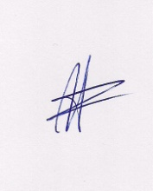  Ο ΠΡΟΕΔΡΟΣ  ΜΑΡΙΟΣ  ΧΑΔΟΥΛΗΣ | 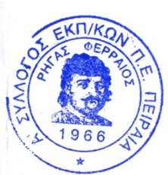  ΓΙΑ ΤΟ Δ.Σ. | Ο ΓΕΝ. ΓΡΑΜΜΑΤΕΑΣ  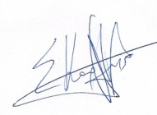  ΣΩΤΗΡΗΣ  ΚΑΡΛΗΣ

